Проект внесения изменений в проект планировки и межевания на застроенную территорию в кадастровом квартале 41:05:0101004 Елизовского городского поселения:
- Образование земельного участка для индивидуального жилищного строительства площадью 2191 кв.м, расположенного по адресу: Камчатский край, Елизовский р-н, г. Елизово, ул. Маяковского путем перераспределения земельного участка с кадастровым номером 41:05:0101004:1477 площадью 2000 кв.м и земель неразграниченной государственной собственности площадью 190 кв.м.
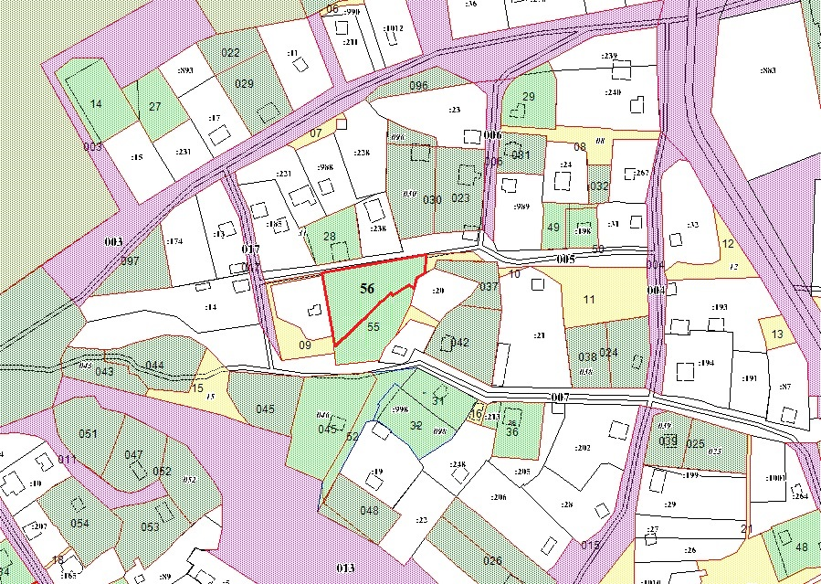
Геодезические данные образуемого земельного участка по ул. Маяковского площадью 2191 кв.м по ул. Маяковского в г. Елизово с условным номером 56 приложения В:
Номер | Дир.угол | Длина | X,м | Y,м
1 |  |  | 580165.16 | 1395847.23
2 |  |  | 580176.11 | 1395907.53
3 |  |  | 580178.01 | 1395920.07
4 |  |  | 580164.98 | 1395918.93
5 |  |  | 580162.26 | 1395913.81
6 |  |  | 580153.57 | 1395911.51
7 |  |  | 580156.65 | 1395907.33
8 |  |  | 580148.93 | 1395896.02
9 |  |  | 580151.21 | 1395895.71
10 |  |  | 580113.59 | 1395855.81
11 |  |  | 580121.58 | 1395855.15
12 |  |  | 580128.85 | 1395854.00
13 |  |  | 580163.44 | 1395847.55
1 |  |  | 580165.16 | 1395847.23
- Образование земельного участка для индивидуального жилищного строительства площадью 1399 кв.м, расположенного по адресу: Камчатский край, Елизовский р-н, г. Елизово, ул. Маяковского, путем перераспределения земельного участка частной собственности с кадастровым номером 41:05:0101004:1478 площадью 1000 кв.м и земель неразграниченной государственной собственности площадью 399 кв.м.

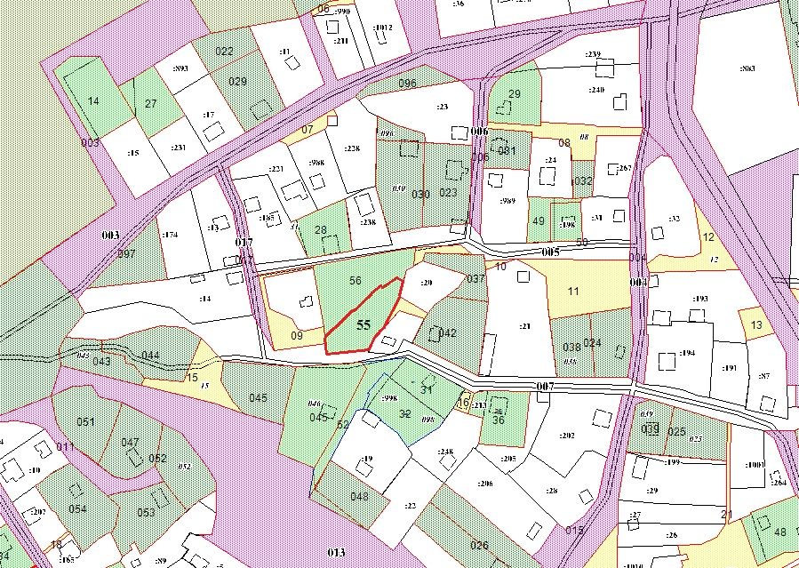
Геодезические данные образуемого земельного участка по ул. Маяковского площадью 2191 кв.м по ул. Маяковского в г. Елизово с условным номером 55 приложения В:
Номер | Дир.угол | Длина | X,м | Y,м
1 |  |  | 580148.93 | 1395896.02
2 |  |  | 580156.65 | 1395907.33
3 |  |  | 580153.57 | 1395911.51
4 |  |  | 580143.22 | 1395908.78
5 |  |  | 580121.86 | 1395898.59
6 |  |  | 580113.80 | 1395891.10
7 |  |  | 580104.93 | 1395887.43
8 |  |  | 580104.92 | 1395887.31
9 |  |  | 580101.44 | 1395856.82
10 |  |  | 580109.56 | 1395856.15
11 |  |  | 580113.59 | 1395855.81
12 |  |  | 580151.21 | 1395895.71
1 |  |  | 580148.93 | 1395896.02

